Rhizobium radiobacter. (Beijerinck & van Delden 1902) Young et al. 2001
- Descripción taxonómica
Dominio: Bacteria
Phylum: Proteobacteria
Clase: Alphaproteobacteria
Orden: Rhizobiales
Familia: Rhizobiaceae
Género: Rhizobium
Especie: Rhizobium radiobacter
CABI, 2017
- Nombre común
Agalla de la corona, Crown gall.
- Sinonimias
Agrobacterium radiobacter (Beijerinck & van Delden 1902) Conn 1942
Agrobacterium radiobacter subsp. tumefaciens (Smith & Townsend) De Ley et al. 1966
Agrobacterium sp. biovar 1
Agrobacterium tumefaciens (Smith & Townsend) Conn 1942
Agrobacterium tumefaciens biotype 1
Agrobacterium tumefaciens biovar 1
Bacillus ampelopsorae De Toni & Trevisan 1889
Bacillus radiobacter Beijerinck & van Delden 1902
Bacillus tumefaciens (Smith & Townsend) Holland 1920
Bacterium radiobacter (Beijerinck & van Delden) Löhnis 1904
Bacterium tumefaciens Smith & Townsend 1907
Phytomonas tumefaciens (Smith & Townsend) Bergey et al. 1923
Polymonas tumefaciens (Smith & Townsend) Lieske 1928
Pseudomonas radiobacter (Beij. & v. Deld.) Krasil'nikov 1949
Pseudomonas tumefaciens (Smith & Townsend) Duggar 1909
CABI, 2017

- Origen y distribución

Su origen es desconocido. Su distribución según CABI, 2017. Distribución: ASIA: Afganistán, China (Anhui, Bejing, Henan, Hunan, Jilin, Liaoning, Mongolia, Zhejiang), India (Himachal Pradesh, Karnataka, Bengala Occidental), Indonesia (Sumatra), Irán, Israel, Japón (Honshū, kyūshū), Jordania, , Corea del Sur, Líbano, Malasia (Sabah), Pakistán, Sri Lanka, Siria, Taiwán y Turquía. AFRICA: Argelia, Egipto, Etiopía, Kenia, Libia, Malawi, Marruecos, Mozambique, Seychelles, Somalia, Sudáfrica, España (Canarias), Tanzania, Uganda, Zambia y Zimbabue. AMERICA DEL NORTE: Bermudas, Canadá (Alberta, Columbia Británica, Manitoba, Nuevo Brunswick, Ontario, Isla del Príncipe Eduardo, Quebec, Saskatchewan), México, Estados Unidos (Florida, Hawái, Mississippi, Missouri, Montana, New México, Nueva York y Oregón). AMERICA CENTRAL Y EL CARIBE: Cuba, Antillas, Guadalupe, Jamaica, Puerto Rico y Saba. AMERICA DEL SUR: Argentina, Bolivia, Brasil (Ceará, Minas Gerais, Pernambuco, Sao Paulo), Chile, Colombia, Guayana Francesa, Guyana, Perú, Uruguay y Venezuela. AMERICA DEL SUR: Argentina, Bolivia, Brasil (Ceará, Minas Gerais, Pernambuco, Sao Paulo), Chile, Colombia, Guayana Francesa, Guyana, Perú, Uruguay y Venezuela. EUROPA: Alemania, Austria, Bélgica, Bulgaria, Chipre, Dinamarca, Eslovaquia, Eslovaquia, Eslovenia, Estonia, ex República Yugoslava de Macedonia, Federación de Rusia, Francia, Grecia, Hungría, Italia (Cerdeña), Noruega, Polonia, Azores), Rumania, Federación de Rusia (Rusia Central, Siberia Oriental, Rusia (Europa), Siberia, Siberia Occidental), Serbia, España, Suecia, Suiza, Reino Unido y Ucrania. OCEANIA: Australia (Nueva Gales del Sur, Queensland, Australia del Sur, Tasmania, Victoria, Australia Occidental) y Nueva Zelanda (Figura 1).

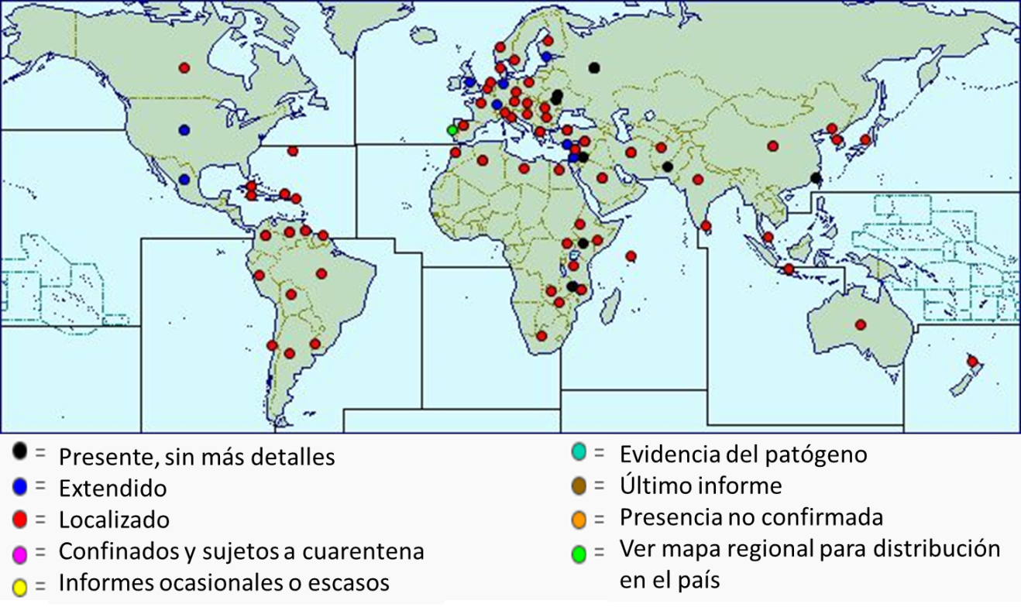
Figura 1. Distribución mundial de Rhizobium radiobacter (=Agrobacterium tumefaciens). CABI, 2017.
- Estatus en México
Presente en México, ampliamente distribuido (CABI, 2017).

- Hábitat y hospederos
Agrobacterium es un género polifilético que pertenece a la subdivisión alfa de la subclase Proteobacteria, familia Rhizobiaceae. Incluye tanto especies fitopatógenas que inducen la formación de agallas en el cuello o la proliferación de raíces en cabellera, según contengan el plásmido Ti o Ri, respectivamente, como especies no patógenas cuyo hábitat natural es el suelo, es una bacteria gram negativa anaeróbica. En el mundo, existen más de 600 especies de plantas susceptibles a la enfermedad, ubicadas dentro de 90 familias de dicotiledóneas, que incluyen cultivos de importancia económica como frutales, hortícolas, industriales, ornamentales y forestales. Se ha observado en varias especies de álamos, sauces Eucalyptus grandis (eucaliptos), Gmelina arborea (melina) y en Tectona grandis (teca) (Alippi, 2011 y Gamboa, 2009).

- Descripción y Ciclo biológico
La patogenicidad de Agrobacterium está casi totalmente cubierta por una 210 kb plásmido sobre llamado Ti-plásmido, pTi o cuya presencia determina la forma patógena radiobacter Agrobacterium. Las especies patógenas de Agrobacterium comparten una característica: contienen un plásmido de entre 200 y 800 pkb denominado plásmido Ti (tumor-inducing) o Ri (root-inducing), según su capacidad de inducir en el hospedante la formación de agallas en la zona del cuello o la corona y/o agallas aéreas en la parte inferior del tallo, o la proliferación de raíces en cabellera, respectivamente. Esto es el resultado de un mecanismo complejo y único codifcado en el plásmido, por medio del cual la bacteria transfiere ADN del plásmido Ti o Ri, que se expresa y por ello afecta a las células vegetales. La virulencia está determinada por diferentes regiones presentes en estos plásmidos; estas incluyen el ADN de transferencia (T-DNA) y los genes de virulencia (vir) (Alippi, 2011 y Gelvin, 2009).
A. tumefaciens es una bacteria en forma de bacilo, flagelada, habitante del suelo. Penetra a la planta a través de heridas frescas producidas durante las labores de trasplante o mantenimiento o por insectos y nematodos del sistema radical. Una vez dentro del hospedero, la bacteria afecta principalmente a la planta uniéndola a las paredes celulares e insertando un plásmido con genes que codifican la producción de hormonas reguladoras del crecimiento de las plantas. Los genes del plásmido bacteriano inducen la producción de concentraciones superiores a las normales de hormonas vegetales (auxinas y citoquininas) que favorecen el crecimiento bacteriano a expensas de la planta. Por tanto, el área afectada se transforma en un tumor o agalla. Estas alteraciones producidas en las células pueden continuar dándose, aunque la bacteria ya no se encuentre presente. Agrobacterium tumefaciens regresa al suelo cuando los tejidos superficiales de las agallas se descomponen, caen al suelo junto con la bacteria, completándose de este modo su ciclo (Figura 2) (Gelvin, 2009 y Gamboa, 2009.).

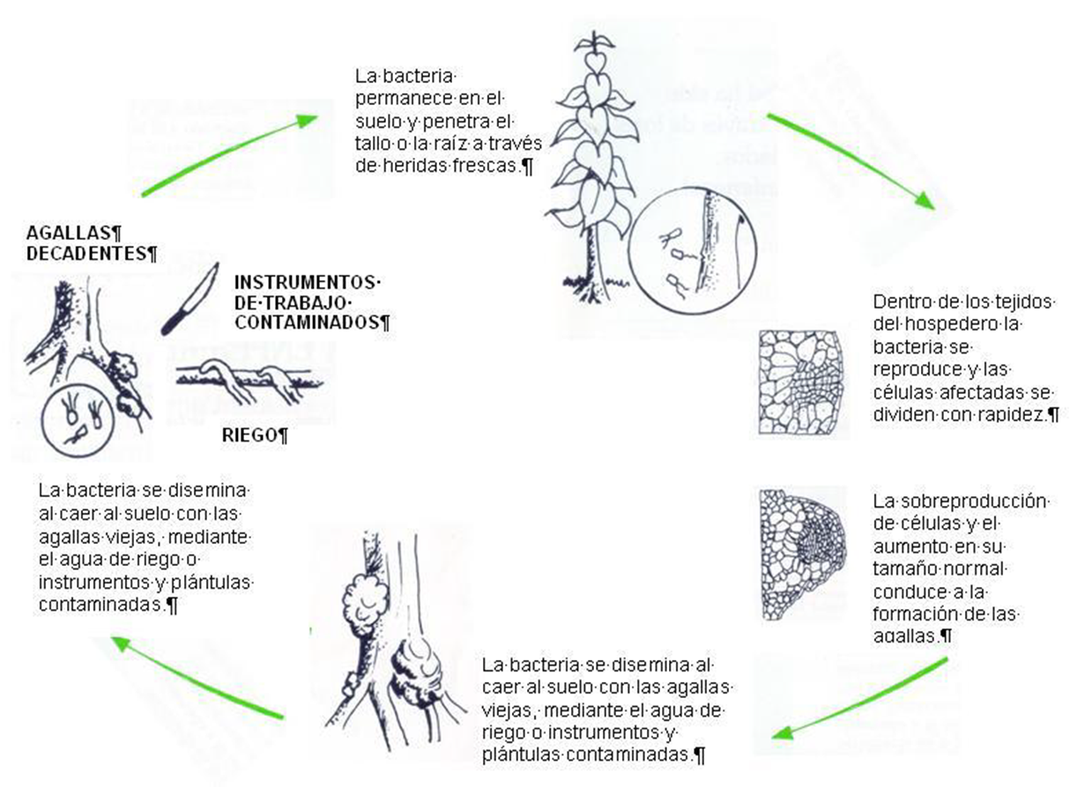
Figura 2. Ciclo de vida de la “Corona de agallas” (Agrobacterium tumefaciens) en Tectona grandis (Gamboa, 2009).

- Daños causados
Las infecciones ocasionadas por Rhizobium radiobacter o Agrobacterium tumefaciens, producen agallas de tamaño variable dependiendo del hospedante atacado y avance de la infección. Las agallas aparecen primero como pequeñas protuberancias esféricas y blandas en las raíces y tronco, cerca de la línea del suelo, ocasionalmente en las partes aéreas de las plantas. Su consistencia puede ser esponjosa o leñosa y dura. Al desarrollarse sobresalen del tallo de las plantas infectadas, provocando que crezcan mal y afectan el vigor de las plantas haciéndolas más susceptibles a otras plagas y enfermedades (Schmutzenhofer, et al., 1996 y Gamboa, 2009). De forma directa, la enfermedad causa pérdidas de producción ya que provoca un descenso de vigor y solo en casos extremos puede causar la muerte de la planta (Figura 3) (Nesme et al., 1990).

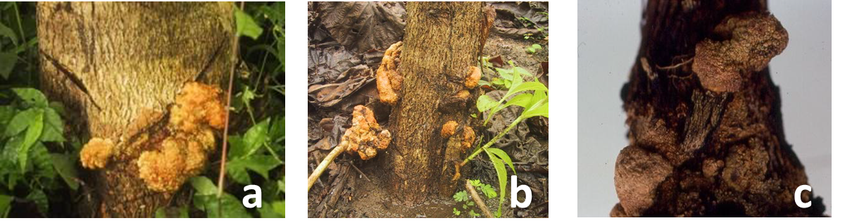
Figura 3. Síntomas producidos por la “Corona de agallas” (Agrobacterium tumefaciens) en especies forestales. Costa Rica. A y c. Tectona grandis; b. Gemlina arbórea Gamboa, 2009.

- Distribución y alerta
Las agallas son visibles después de 2 a 4 semanas de la infección, la temperatura optima in vitro fue de 24°C a 28°C a 4°C no hubo crecimiento y a 36°C fue escaso o nulo (Hildebrandt, ). Y estas condiciones de temperatura se encuentran en todo el país.

- Forma de dispersión
La enfermedad agalla de la corona puede diseminarse por medio de la lluvia, el agua de riego, herramientas, vientos, insectos y por la propagación agámica de plantas enfermas. La bacteria se disemina a partir de las agallas en el suelo o en el agua, o por vectores. También puede sobrevivir saprofíticamente en tejidos vasculares de algunas plantas y en los suelos por uno o dos años en estado libre. Esta bacteria sólo infectan los tejidos al ingresar por heridas. Estas son causadas por las podas o por diferentes labores culturales, pero también se producen por la emergencia natural de las raíces y por la acción de nematodos e insectos, siendo los nematodos los principales vectores de esta bacteria (Seleme, et.al., 2006 y Gamboa, 2009).

Controles recomendados
Es posible hacer uso del control biológico a base de una bacteria antagónica Biobacter 84G (Agrobacterium radiobacter cepa K84.) la cual es efectiva de manera preventiva (Stockwell, et al., 1993). En el campo forestal se usa generalmente solo en los viveros, donde la densidad de plántulas es muy alta y aún son de pequeñas dimensiones (Gamboa, 2009).
Se recomienda eliminación de tocones y deseche las plantas infectadas. Plantar sólo ejemplares certificados y sanos. Evite dañar las plantas. Esterilice las herramientas de poda después de utilizarlas. Utilice alcohol para frotar directamente del envase (sumerja las herramientas en alcohol durante un minuto o más o queme el alcohol de la herramienta). Controlar la incidencia de insectos (Gamboa, 2009).
Control químico: para el control de la agalla de la corona se utiliza compuestos a base de creosota, soluciones a base de cobre y oxidantes fuertes tales como hipoclorito de sodio son transitoriamente eficaces. El procedimiento de aplicación de productos químicos es laborioso y por lo tanto costoso tanto monetariamente como para el medio ambiente. Los tratamientos superficiales son ineficaces contra las plantas sistémicamente infectadas. Generalmente, los productos químicos se utilizan raramente para el control de la agalla de la corona (APS, 2002).
- Bibliografía

American Phytopathological Society (APS). 2002. Crown gall. The Plant Health Instructor. Edition. APS Press. St. Paul, MN, USA. Consultado 30 de marzo de 2017. http://www.apsnet.org/edcenter/intropp/lessons/prokaryotes/pages/crowngall.aspx
Alippi, A. M, López, A. C, & Balatti, P. A. 2011. Métodos para la detección de Agrobacterium a partir de muestras de material vegetal, suelo y agua. Revista argentina de microbiología, 43(4), 278-286.
Hildebrandt A. C. 1950Some important galls and wilts of plants and the inciting bacteria. Bacteriol Rev. Sep;14(3):259–272.

Gamboa, M.A., 2009. La “corona de agallas”(Agrobacterium tumefaciens). Serie: Plagas y enfermedades forestales. Revista Forestal Mesoamericana Kurú, 6(16), pp.79-81.
Gelvin S. B. 2009. Agrobacterium in the genomics age. Plant Physiol. 150:1665–1676.
Stockwell, V. O., Moore, L. W., & Loper, J. E. 1993. Fate of Agrobacterium radiobacter K84 in the environment. Applied and Environmental Microbiology, 59(7), 2112–2120.
Schmutzenhofer, H.; Mielke, E.; Luo, Y.; Ostry, M.E.; Wen, J. 1996. Field guide/manual on the identification and management of poplar pests and diseases in the area of the “Three North 009 Project” (North-Eastern China). Food and Agriculture Organization of the United Nations. Beijing: China Forestry Publishing House. http://www.fao.org/docrep/006/AD114E/AD114E02.htm#part2.1
Seleme, F. V.; González, V. C. Di Barbaro, G.; Pernasetti, S. y Batallán, S. 2006. Agalla de corona en plantas de olivo (Olea europea L.) causada por Agrobacterium tumefaciens (Smith y Thownsend) Conn. en laProvincia de la Rioja. Revista del CIZAS. Facultad de Ciencias Agrarias. UNCA. Catamarca. ISSN 1515-0453. Vol. 7 (1 y 2):55-63.

